***День благодарности «Ұстазыма рахмет!»* Дата проведения:** 22 февраля 2017г.

**Форма проведения:** концертная программа.

**Место проведения:** актовый зал музыкальной школы.

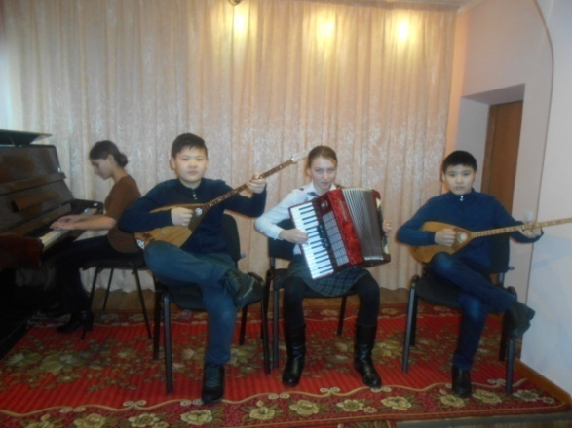

*Цель проведения данного мероприятия:*

• воспитание у всех участников учебно-воспитательной деятельности уважительного отношения к труду учителя;

• улучшение качества взаимопонимания и общения между педагогом и учащимися;

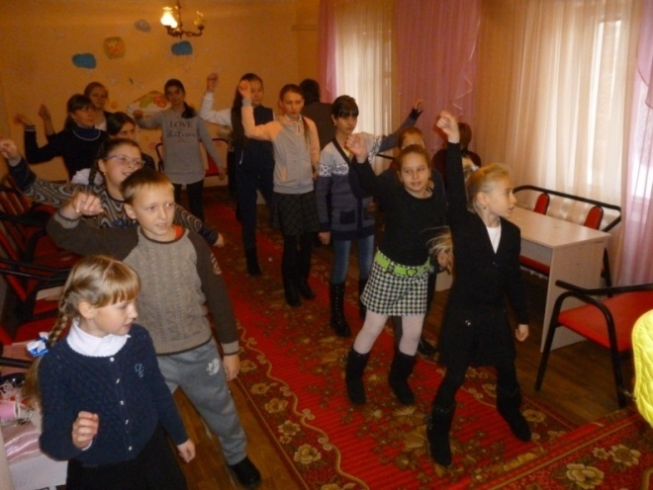• развитие творческих способностей школьников посредством участия их в праздничной программе.

Способствовать воспитанию нравственных качеств, расширение кругозора детей.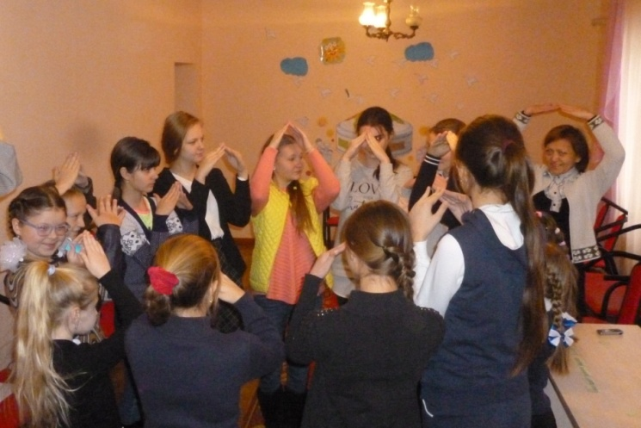

Мероприятие запланированное в рамках празднования Дня Благодарности. По содержанию мероприятие соответствует возрастным особенностям учащихся. При подготовке была проведена организационная работа:

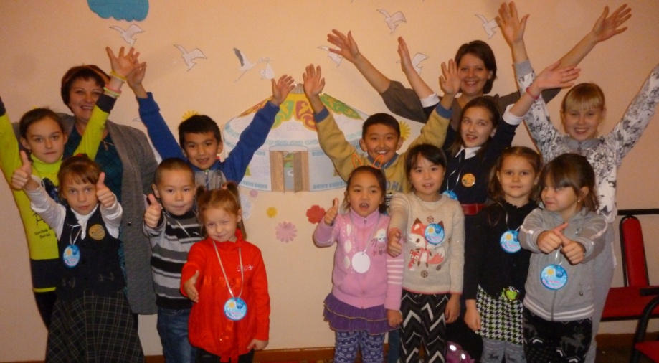-Работа с детьми: самостоятельно без затруднений разучивали стихи на русском и государственном языке, разучивали новые песни, игры, флэш-моба. Вести мероприятие предложили ребятам выпускникам нашей школы Гук Анастасии и Аубакировой Мадины.

Подобранная музыка, песни и стихи соответствовали теме мероприятия.

Праздник прошел содержательным, интересным, один номер сменялся следующим, раскрывая главный смысл и цель праздника.